Contents

**LỜI MỞ ĐẦU** 2

CHƯƠNG I. GIỚI THIỆU TỔNG QUAN ĐỀ TÀI 3

*1. Tiếp cận đề tài* 3

*2. Nghiên cứu đề tài* 3

*a.* *Xem hàng và đặt hàng online* 3

Người dùng có thể xem hàng và mua hàng trực tiếp trên website bằng cách chọn và thêm vào giỏ hàng, và hàng sẽ được chuyển đến cho người mua. 3

*b.* *Hình thức thanh toán* 3

CHƯƠNG II. CƠ SỞ LÝ THUYẾT 4

*1. Ngôn ngữ HTML, CSS và JavaScript* 4

*2. Ngôn ngữ PHP* 5

*3. Hệ quản trị cơ sở dữ liệu MySQL* 6

CHƯƠNG III. PHÂN TÍCH VÀ THIẾT KẾ HỆ THỐNG 7

*1. Phân tích các chức năng* 7

*a.* *Phần giao diện sử dụng của người dùng là khách hàng* 7

*b.* *Phần giao diện sử dụng của admin* 7

*2. Phân tích hệ thống – biểu đồ Use-case* 8

*Admin* 8

8

*Hình 2: Biểu đồ use case admin* 8

Khách hàng 9

9

*b.* *Cơ sở dữ liệu:* 10

*2.* Kết quả triển khai 10

Sau khi gõ đường link truy cập sẽ vào trang home như sau: 10

10

**KẾT LUẬN** 20

*Hướng phát triển* 20

**LỜI MỞ ĐẦU**

Sự phát triển của công nghệ thông tin đã và đang làm thay đổi toàn bộ thế giới. Mọi ngành nghề, mọi lĩnh vực như kinh tế, y khoa, công nghiệp… dần dần được tin học hóa và làm cho công việc trở nên dễ dàng, nhanh chóng, chính xác hơn. Đặc biệt, trong lĩnh vực thương mại, việc tin học hóa góp phần nâng cao chất lượng dịch vụ thương mại.

Ví dụ như hình thức shopping khi được tin học hóa trở thành một trong những hình thức mua bán(shopping online) phổ biến nhất trên thế giới. Với ưu điểm khách quan, chính xác và thuận tiện cho cả người mua và người bán. Giờ đây bạn không cần phải đi ra tận cửa hàng để chọn lựa sản phẩm mà chỉ cần ngồi ở click chuột và bạn sẽ nhận được sản phẩm.

Tại Việt Nam, trong những năm gần đây, hình thức shopping online đang được áp dụng rất rộng rãi và phổ biến. Từ các doanh nghiệp cho tới các đại lí bán lẻ hay các hộ kinh doanh cá nhân cũng đã sử dụng hình thức shopping online như 1 công cụ thiết yếu để mua bán. Ví dụ như: tiki.vn, sendo.vn, … và rất thành công.

Sau khi hoàn thành khóa học lập trình PHP, chúng em chọn đề tài *Xây dựng website bán hàng online* như là một dự án thực tế thông qua đó có cơ hội được vận dụng những kiến thức lý thuyết được từ môn học.

Nhóm thực hiện cũng xin gửi lời cảm ơn chân thành đến Thầy … đã nhiệt tình giúp đỡ nhóm hoàn thành đề tài.

*Nhóm thực hiện.*

CHƯƠNG I. GIỚI THIỆU TỔNG QUAN ĐỀ TÀI

*1. Tiếp cận đề tài*

Với việc công nghệ thông tin phát triển như hiện nay, việc mua bán online trở nên rất tiện lợi. Với mục đích đó, nhóm chúng em lựa chọn đề tài “xây dựng website bán giầy online” để làm đề tài kết thúc môn học.

*2. Nghiên cứu đề tài*

1. *Xem hàng và đặt hàng online*

Người dùng có thể xem hàng và mua hàng trực tiếp trên website bằng cách chọn và thêm vào giỏ hàng, và hàng sẽ được chuyển đến cho người mua.

1. *Hình thức thanh toán*

Người dùng có thể lựa chọn hình thức thanh toán như: trả tiền trước nhận hàng sau hoặc cũng có thể lựa chọn thanh toán ngay sau khi nhận hàng

CHƯƠNG II. CƠ SỞ LÝ THUYẾT

*1. Ngôn ngữ HTML, CSS và JavaScript*

**HTML** là chữ viết tắt của cụm từ *HyperText Markup Language* (tạm dịch Ngôn ngữ đánh dấu siêu văn bản) được sử dụng để tạo một trang web, trên một website có thể sẽ chứa nhiều trang và mỗi trang được quy ra là một tài liệu HTML. Cha đẻ của HTML là *Tim Berners-Lee*, cũng là người khai sinh ra *World Wide Web* và chủ tịch của World Wide Web Consortium (W3C – tổ chức thiết lập ra các chuẩn trên môi trường Internet). Một tài liệu HTML được hình thành bởi các phần tử HTML (HTML Elements) được quy định bằng các cặp thẻ (tag), các cặp thẻ này được bao bọc bởi một dấu ngoặc ngọn (ví dụ <html>) và thường là sẽ được khai báo thành một cặp, bao gồm thẻ mở và thẻ đóng (ví <strong> dụ </strong> và ). Các văn bản muốn được đánh dấu bằng HTML sẽ được khai báo bên trong cặp thẻ (ví dụ <strong>Đây là chữ in đậm</strong>). Nhưng một số thẻ đặc biệt lại không có thẻ đóng và dữ liệu được khai báo sẽ nằm trong các thuộc tính (ví dụ như thẻ <img>).

**CSS** là chữ viết tắt của *Cascading Style Sheets*, nó là một ngôn ngữ được sử dụng để tìm và định dạng lại các phần tử được tạo ra bởi các ngôn ngữ đánh dấu (ví dụ như HTML). Có thể hiểu đơn giản rằng, nếu HTML đóng vai trò định dạng các phần tử trên website như việc tạo ra các đoạn văn bản, các tiêu đề, bảng,… thì CSS sẽ giúp chúng ta có thể thêm một chút “phong cách” vào các phần tử HTML đó như đổi màu sắc trang, đổi màu chữ, thay đổi cấu trúc,… rất nhiều.

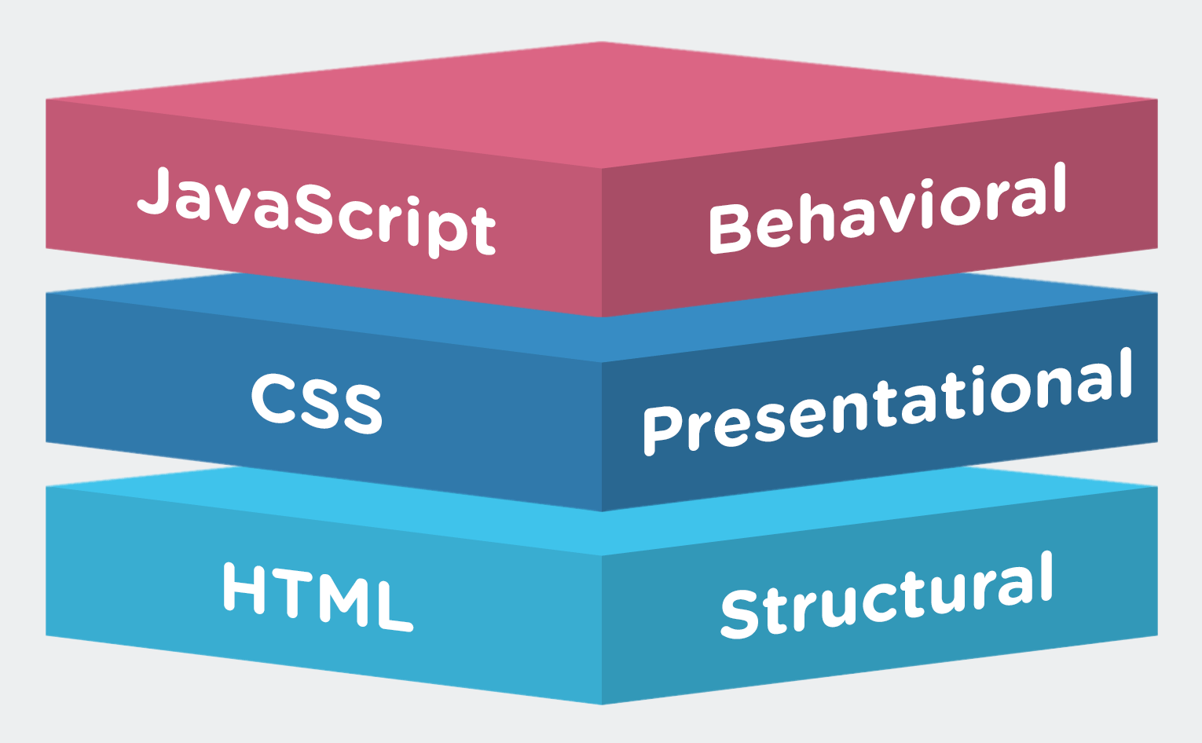

*Hình 1: Mối quan hệ giữa HTML, CSS và JavaScript*

**Javascript** là một ngôn ngữ lập trình kịch bản dự vào đối tượng phát triển có sẵn hoặc tự định nghĩa ra, javascript được sử dụng rộng rãi trong các ứng dụng Website. Javascript được hỗ trợ hầu như trên tất cả các trình duyệt như Firefox, Chrome,... thậm chí các trình duyệt trên thiết bị di động cũng phải hỗ trơ nó. Javascript ra đời dựa trên một nhu cầu hợp lý là giảm tải cho các server. Thay vì tất cả các các thông tin dữ liệu phải được trao đổi trực tiếp giữa trình duyệt và web server thì nó được Javascript tiền xử lý ngay trên trình duyệt trước khi gởi đến các web server. Javascript đã làm giảm lưu lượng truy cập giữa server và client hay nói cách khác nó đã biến máy tính của bạn thành một server tạm thời xử lý một số tác vụ đơn giản. Ví dụ, một trang thu thập dữ liệu từ người dùng có thể sử dụng các đoạn code JavaScript để xác nhận tính hợp lý của thông tin trước khi gởi các dữ liệu này về server để xử lý.

*2. Ngôn ngữ PHP*

PHP (viết tắt hồi quy "PHP: Hypertext Preprocessor") là một ngôn ngữ lập trình kịch bản hay một loại mã lệnh chủ yếu được dùng để phát triển các ứng dụng viết cho máy chủ, mã nguồn mở, dùng cho mục đích tổng quát. Nó rất thích hợp với web và có thể dễ dàng nhúng vào trang HTML.

Ngôn ngữ PHP ra đời năm 1994 Rasmus Lerdorf sau đó được phát triển bởi nhiều người trải qua nhiều phiên bản. Phiên bản hiện tại là PHP 5 đã được công bố 7/2004.

Tại sạo lại chọn PHP mà không phải là ASP.Net hay ngôn ngữ nào khác:

Tốc độ nhanh, dễ sử dụng PHP là ngôn ngữ script , có đầy đủ các đặc tính như khả năng, cấu trúc và dễ sử dụng, việc gõ lệnh PHP nhanh hơn ColdFusion (ngôn ngữ lập trình web của hãng Adobe). Tóm lại, PHP cung cấp các tính năng mạnh mẽ để thực hiện ứng dụng Web một cách nhanh chóng. Chạy trên nhiều hệ điều hành PHP có thể chạy trên WindowsNT/2000/2003 và Unix với sự hỗ trợ của IIS và Apache. Nhưng ngoài ra nó có thể chạy trên một số các platform (nền tảng) khác như Netscape, Roxen, hay một vài thứ khác. Như chúng ta biết ASP có thể chạy trên Unix, ColdFusion có thể chạy trên Solaris và Linux, JSP có thể chạy trên khá nhiều loại platform . Đối với PHP, nó có thể chạy tốt trên những platform hỗ trợ các chủng loại trên.

Ngôn ngữ PHP là một mã nguồn mở có tính năng động, có sự phát triển của rất nhiều người, các thiết kế web sử dụng PHP cũng dễ dàng hơn, tốn ít thời gian hơn hơn. PHP sử dụng mã ít hơn, có khả năng tùy chọn bộ nhớ khi xây dựng, vì vậy kết quả việc thiết kế nhanh hơn. PHP cũng có thể phát triển cấu trúc cao cấp cho các trang web phức tạp với kết quả tương tự như các ngôn ngữ khác. Vì vậy, nếu đang băn khoăn về chi phí thiết kế phát triển web thì thiết kế web với PHP là một lựa chọn tối ưu.

Một lợi thế rất lớn của ngôn ngữ mã nguồn mở PHP cung cấp là tính cộng đồng. PHP được phát triển và tối ưu liên tục từ các nhà phát triển trên toàn thế giới khiến cho nó vô cùng thân thiện với mọi người và ngày càng hoàn thiện hơn. Nếu bạn đang tìm kiếm một kịch bản cụ thể, rất có thể là một người dùng khác đã tạo ra một cái gì đó tương tự. Kiểm tra trong cộng đồng PHP và bạn có thể rút ngắn được rất nhiều thời gian phát triển thiết kế web và tối ưu hóa trang web cho mình.

Tại Việt Nam, ngôn ngữ lập trình PHP là một trong những ngôn ngữ được sử dụng nhiều nhất khi thiết kế web. Không chỉ bởi nó được chia sẻ và sử dụng miễn phí mà còn ở sự đơn giản nhẹ nhàng và thân thiện của nó đối với các hệ thống máy chủ, trình duyệt. Thời gian thiết kế nhanh chóng, chi phí rẻ khiến cho PHP trở thành sự lựa chọn tối ưu của các doanh nghiệp vừa và nhỏ trong việc thiết kế và phát triển web cho mình.

*3. Hệ quản trị cơ sở dữ liệu MySQL*

Cơ sở dữ liệu MySQL đã trở thành cơ sở dữ liệu mã nguồn mở phổ biến nhất trên thế giới vì cơ chế xử lý nhanh và ổn định của nó, sự đáng tin cậy cao và dễ sử dụng. Nó được sử dụng mọi nơi – ngay cả châu Nam Cực – bởi các nhà phát triển Web riêng lẻ cũng như rất nhiều các tổ chức lớn nhất trên thế giới để tiết kiệm thời gian và tiền bạc cho những Web sites có dung lượng lớn, phần mềm đóng gói – bao gồm cả những nhà đi đầu trong lĩnh vực công nghiệp như Yahoo!, Alcatel-Lucent, Google, Nokia, YouTube và Zappos.com.

MySQL không chỉ là cơ sở dữ liệu mã nguồn mở phổ biến nhất trên thế giới, nó còn trở thành cơ sở dữ liệu được chọn cho thế hệ mới của các ứng dụng xây dựng trên nền Linux, Apache, MySQL, PHP/Perl/Python. MySQL chạy trên hơn 20 flatform bao gồm: Linux, Windows, OS/X, HP-UX, AIX, Netware, mang đến cho bạn tính linh hoạt trong việc sử dụng.

Một số đặc điểm của MySQL:

* MySQL là một phần mềm quản trị cơ sở dữ liệu dạng server-based (gần tương đương với SQL Server của Microsoft).
* MySQL quản lý dữ liệu thông qua các cơ sở dữ liệu, mỗi cơ sở dữ liệu có thể có nhiều bảng quan hệ chứa dữ liệu.
* MySQL có cơ chế phân quyền người sử dụng riêng, mỗi người dùng có thể được quản lý một hoặc nhiều cơ sở dữ liệu khác nhau, mỗi người dùng có một tên truy cập (user name) và mật khẩu tương ứng để truy xuất đến cơ sở dữ liệu.

CHƯƠNG III. PHÂN TÍCH VÀ THIẾT KẾ HỆ THỐNG

*1. Phân tích các chức năng*

Từ những yêu cầu đề tài đặt ra, website sẽ được thiết kế bao gồm những tính năng sau

1. *Phần giao diện sử dụng của người dùng là khách hàng*

* Chức năng đăng ký tài khoản và đăng nhập để sử dụng website và sử dụng được chức năng đặt hàng.
* Chức năng xem hàng
* Chức năng đặt hàng

1. *Phần giao diện sử dụng của admin*

* Chức năng quản lý sản phẩm (thêm, sửa, xóa,…)
* Chức năng quản lý danh sách đặt hàng của khách hàng
* Chức năng quản lý người dùng (thêm, sửa, xóa người dùng,..)
* Chức năng quản lý danh mục hàng

*2. Phân tích hệ thống – biểu đồ Use-case*

*Admin*

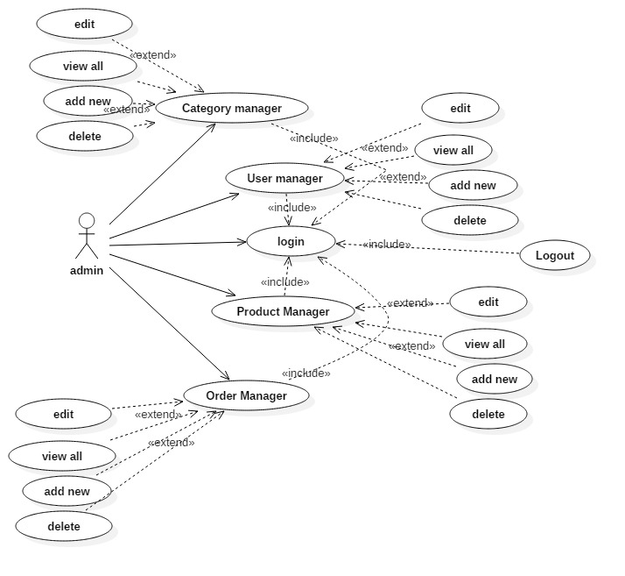

*Hình 2: Biểu đồ use case admin*

Khách hàng

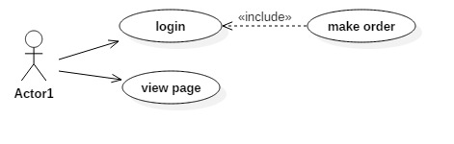

*Hình 3: Biểu đồ use case người dùng*

1. *Cơ sở dữ liệu:*

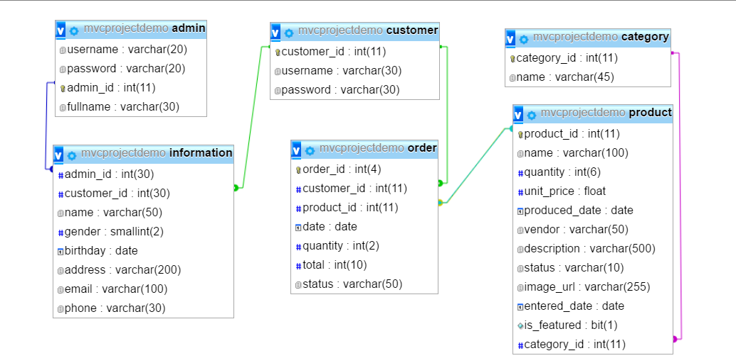

*Hình 6: Cơ sở dữ liệu và quan hệ giữa các bảng*

Chương IV: Cài đặt và triển khai

1. Cài đặt

*2.* Kết quả triển khai

Sau khi gõ đường link truy cập sẽ vào trang home như sau:

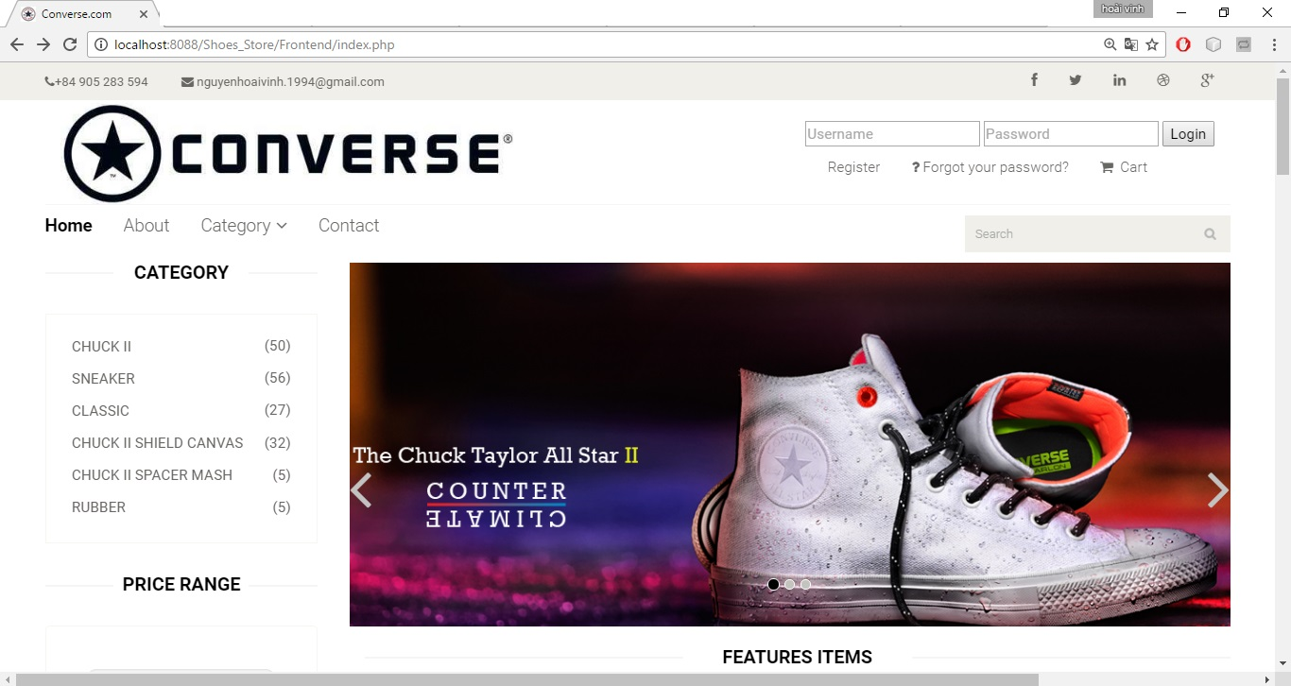

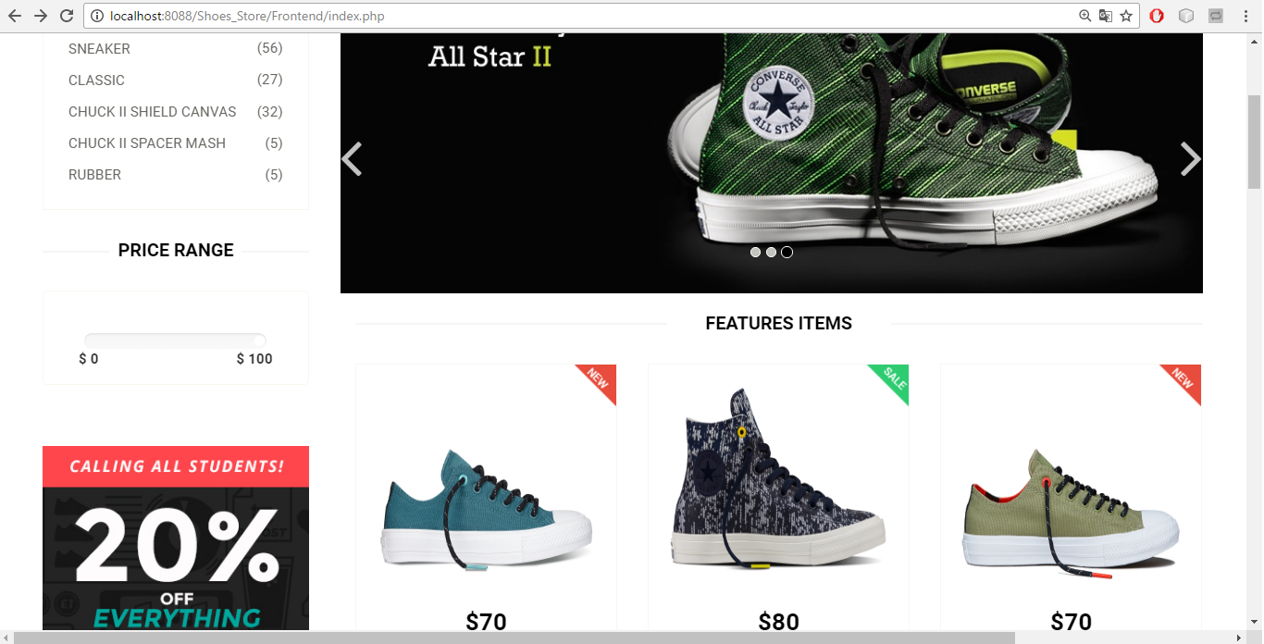

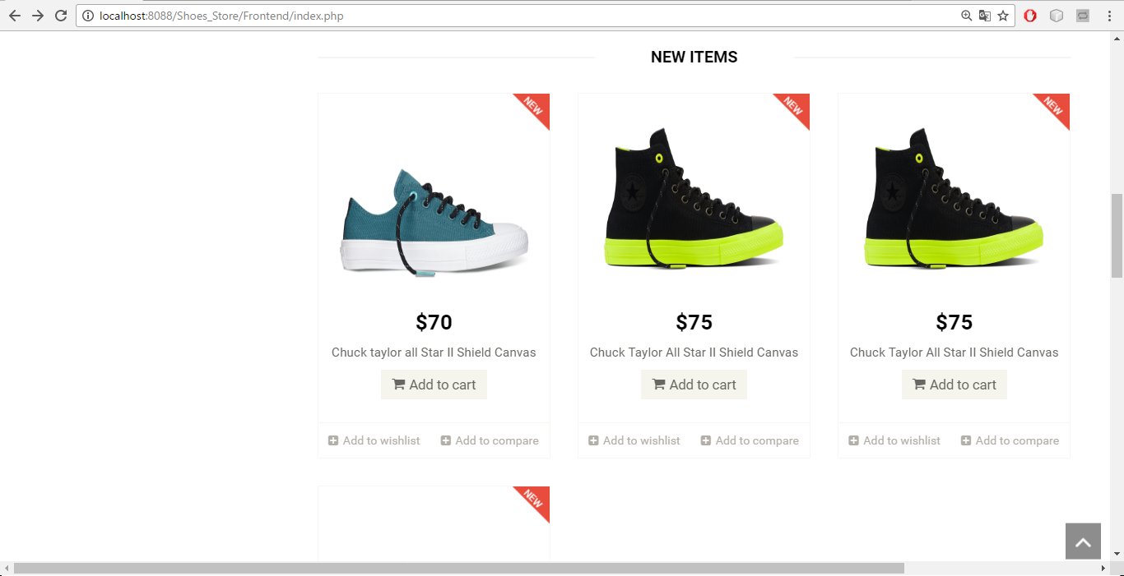

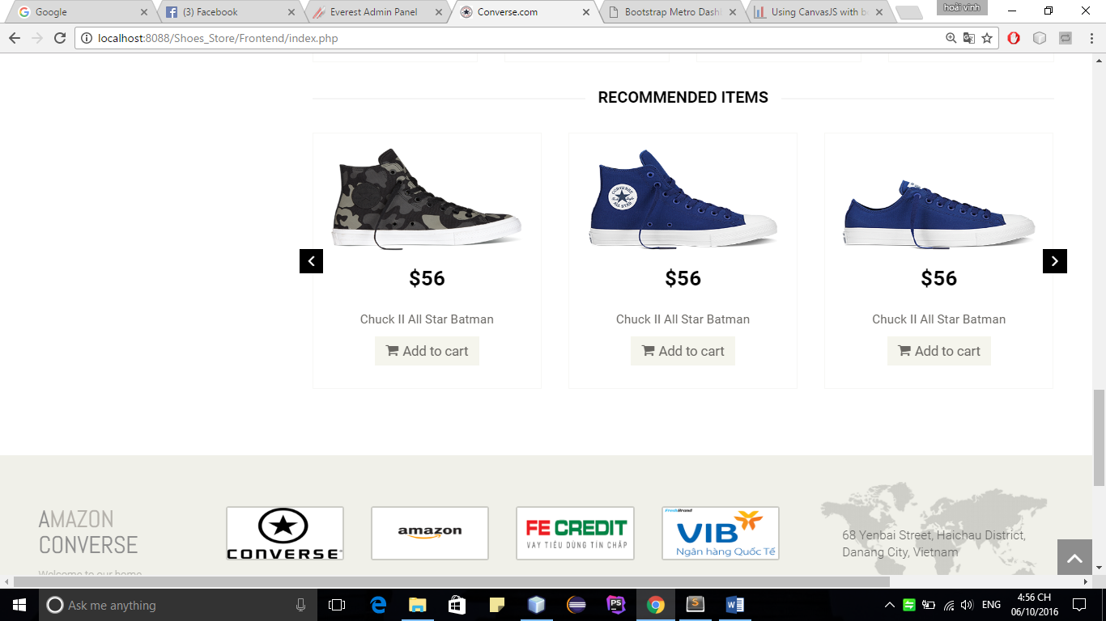

Màn hình home sau khi login

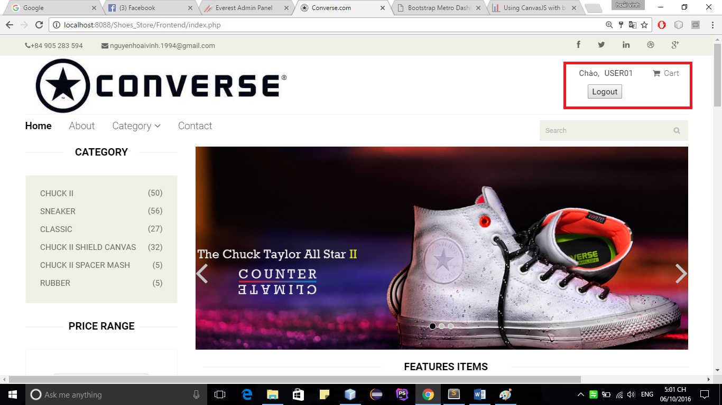

Xem chi tiết 1 sản phẩm:

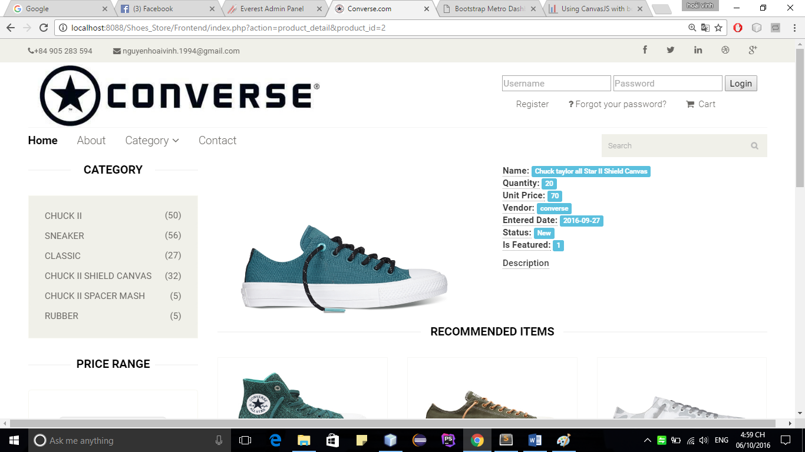

Giao diện chính trang **admin**:

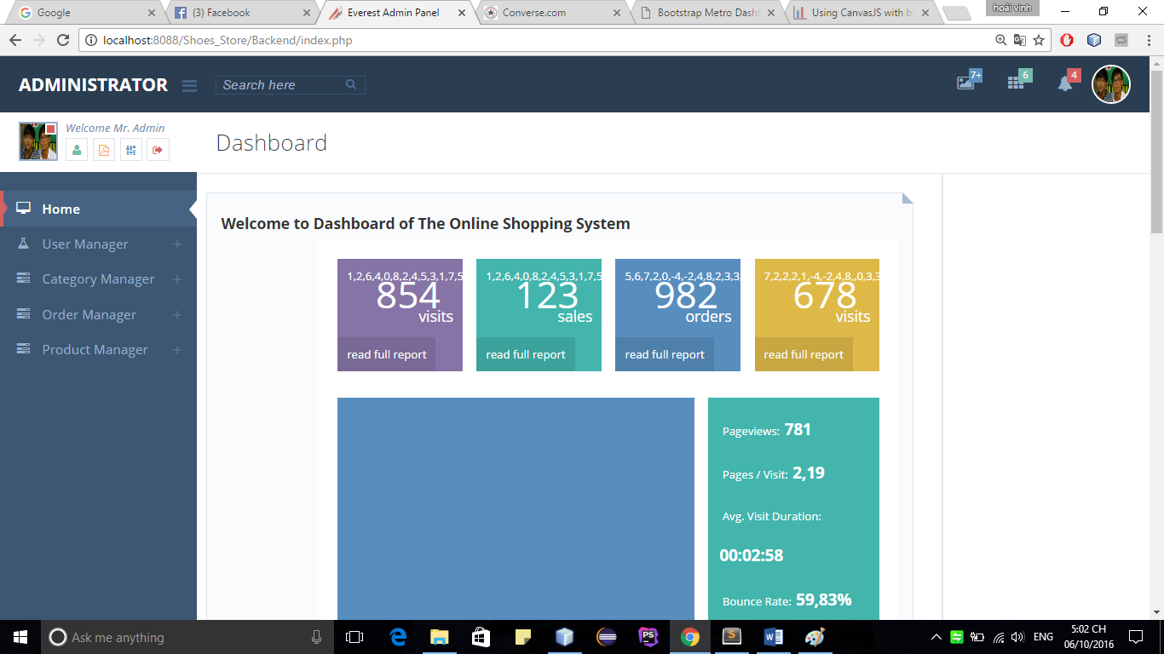

**Quản lý customer:**

Add new customer:

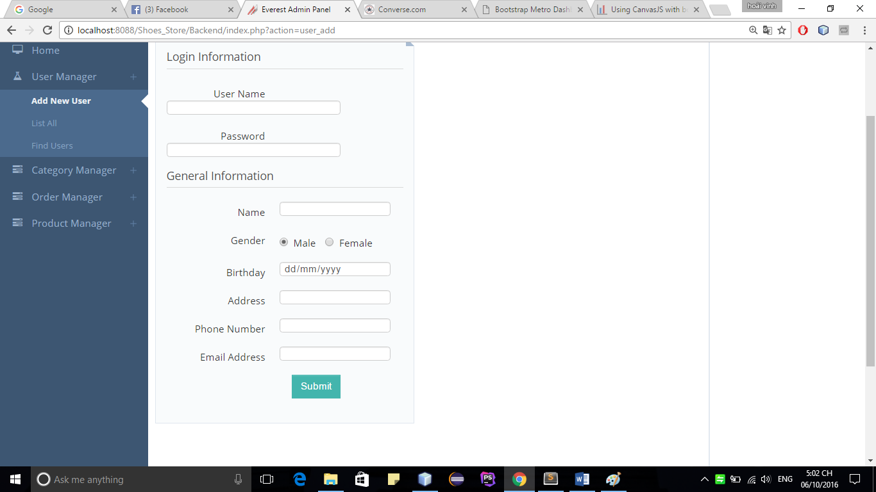

List All:

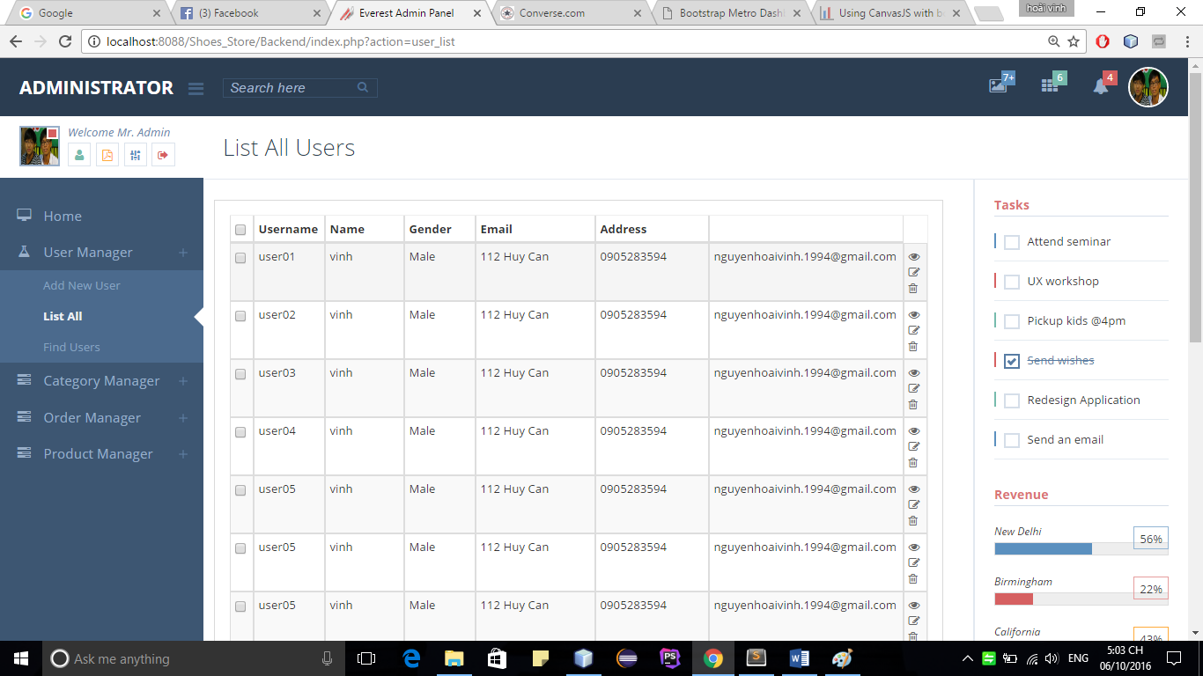

Find Users:

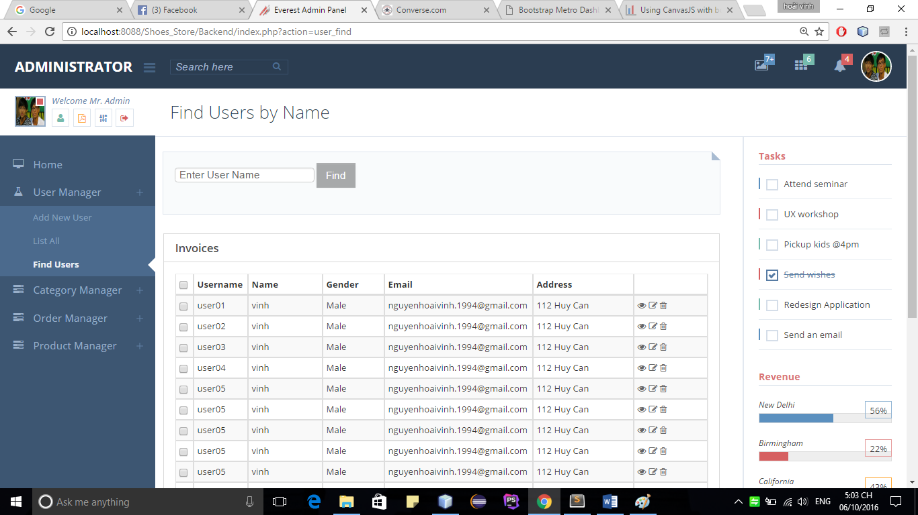

**Quản lý Category:**

Add new

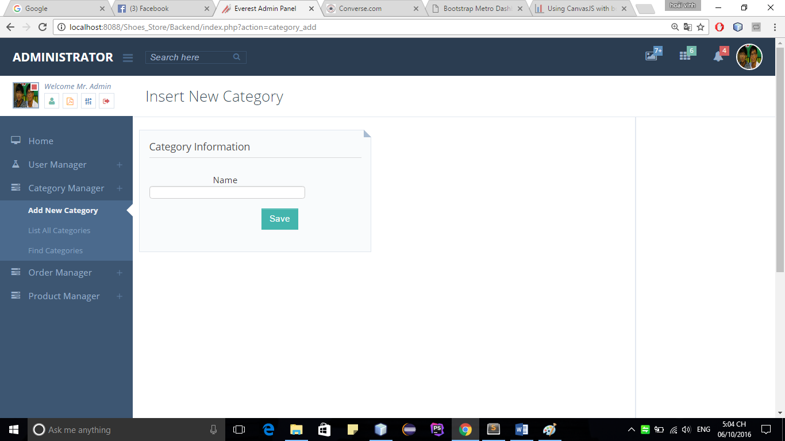

List All Category:

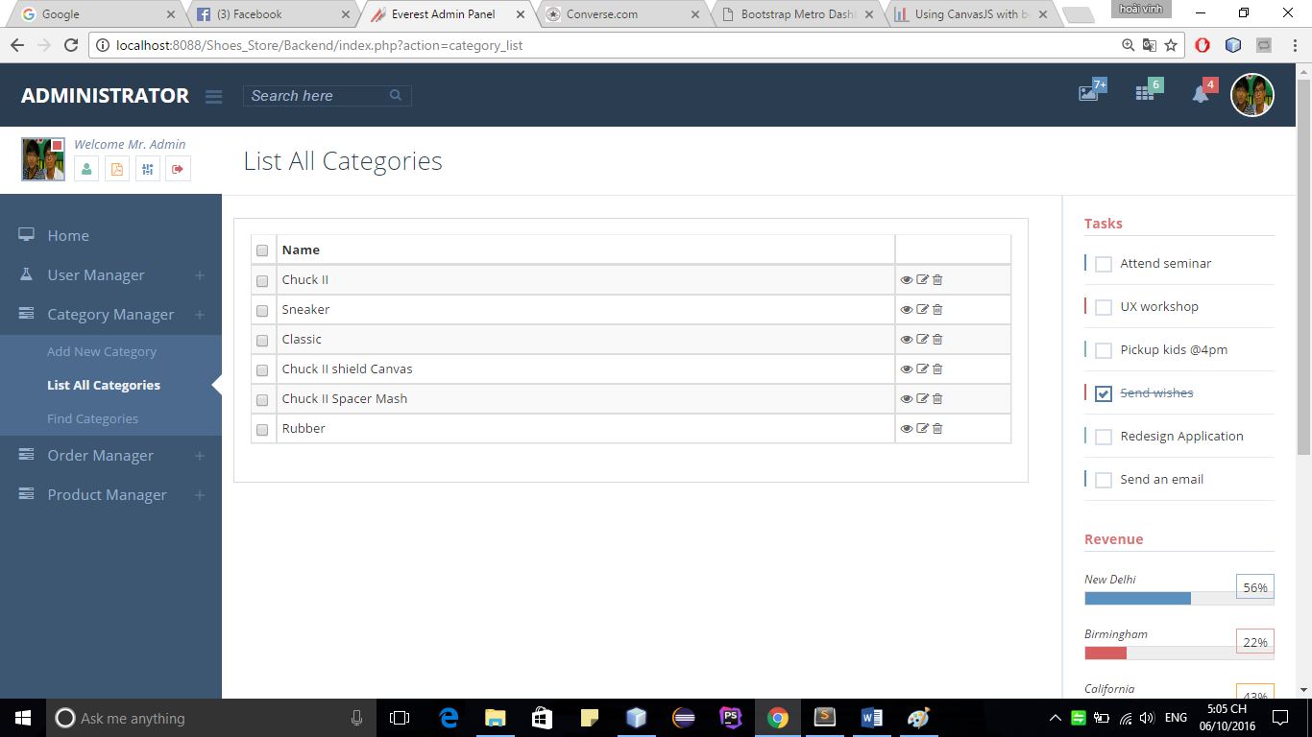

Find:

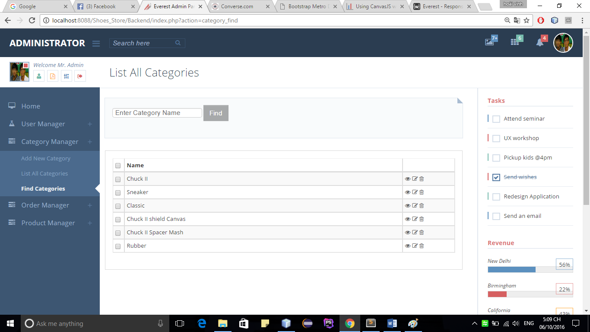

**Quản lý Order:**

Add new

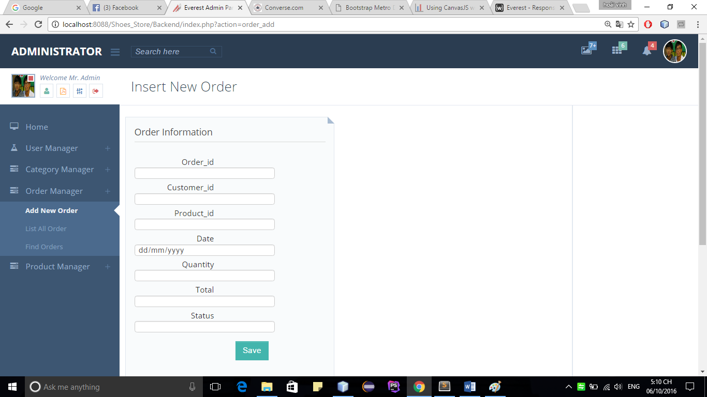

List all:

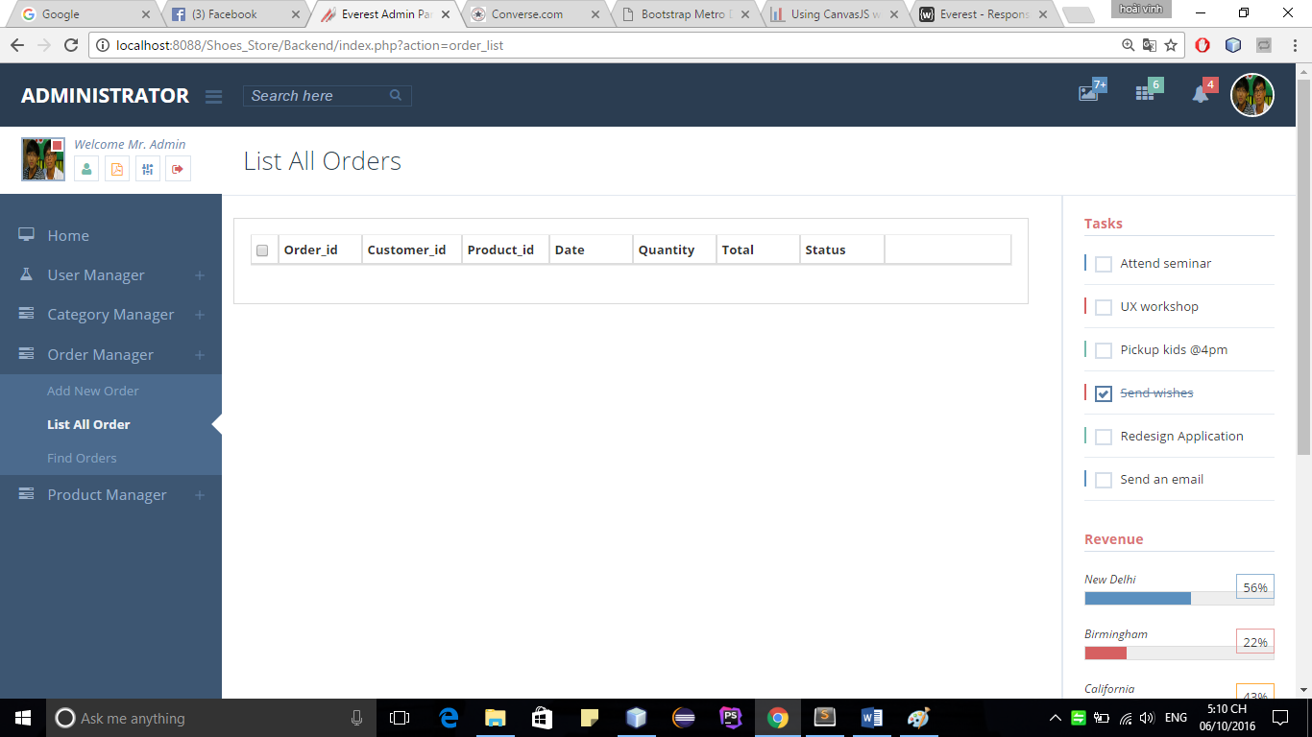

Find by date:

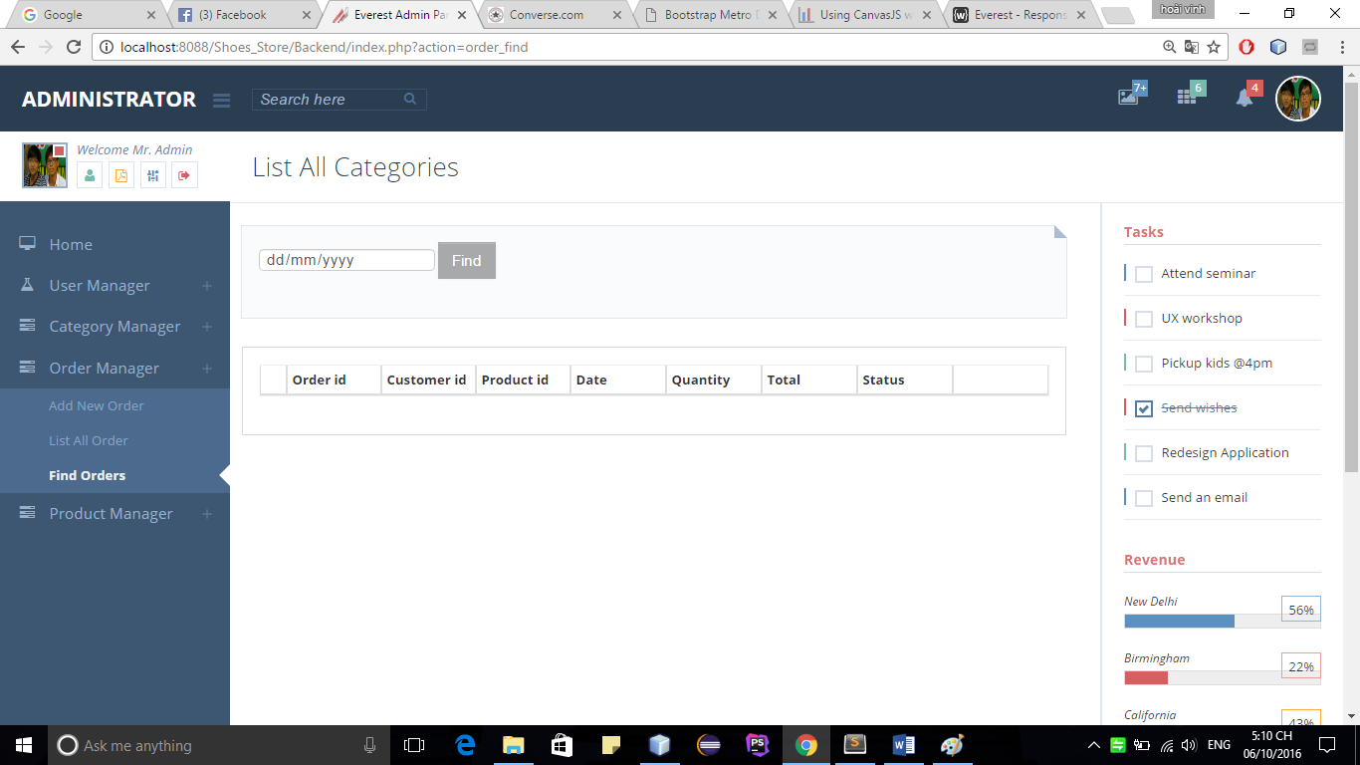

**Quản lý product**:

Add new:



List all:

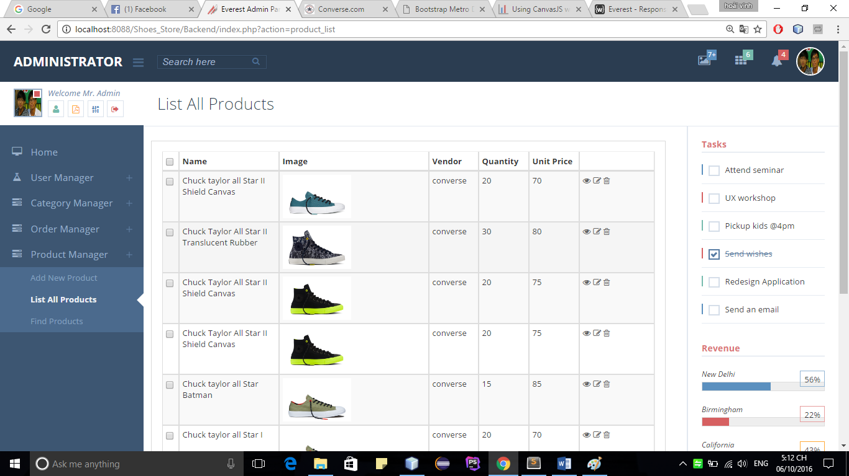

Find product:

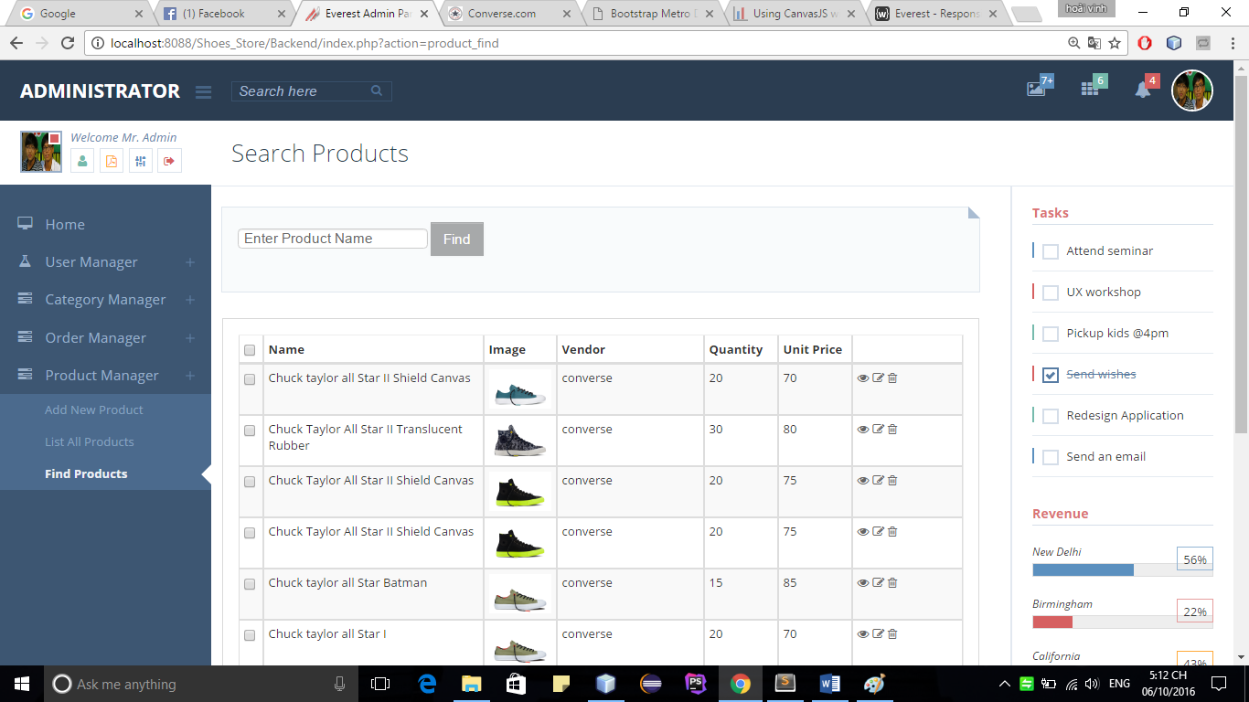

**KẾT LUẬN**

Về cơ bản hoành thành một website bán giầy, có đầy đủ các chức năng cơ bản và có thể vận hành đưa vào sử dụng. Đáp ứng được nhu cầu mua bán thương mại.

*Hướng phát triển*

Hệ thống hoàn toàn có thể phát triển mở rộng với quy mô lớn hơn cho nhiều cá nhân hoặc tổ chức sử dụng.